Що таке креативність?
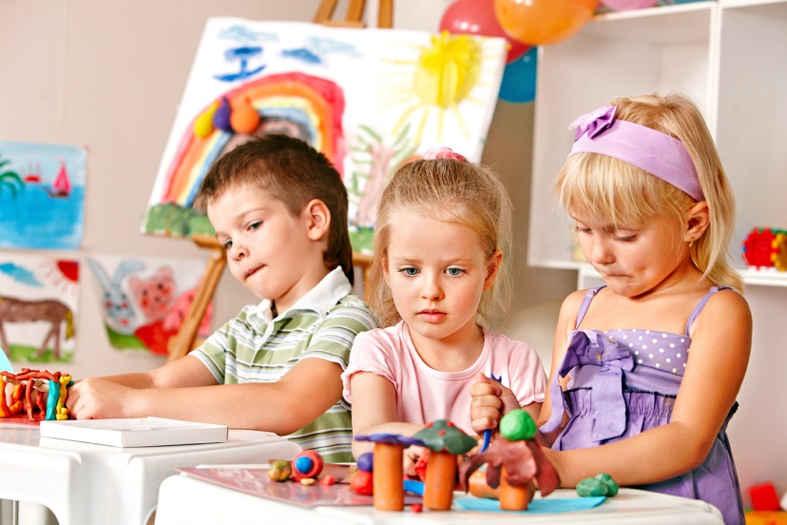
Креативність - здатність людини до конструктивного, нестандартного мислення і поведінки, а також усвідомлення і розвитку свого досвіду.
Креативність – характеристика особистості здатної до творчої діяльності. Креативність – це природна властивість особистості, яка існує від початку життя людини; це найвища форма активності особистості.
Креативність – це активність, що втілюється в продуктах творчості. Завдяки їй людина виражає себе, свій внутрішній світ, змінюючи його. Вона творить не тільки зовнішній світ, але й свій власний (внутрішній).
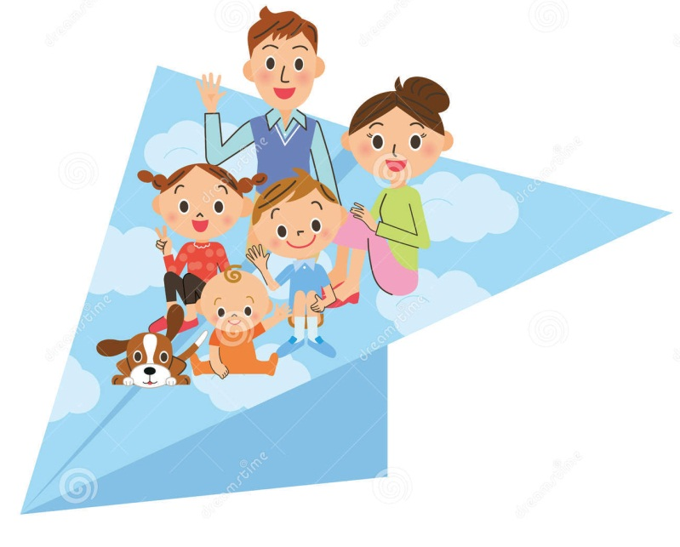
Критерії правильної оцінки творчої активності:
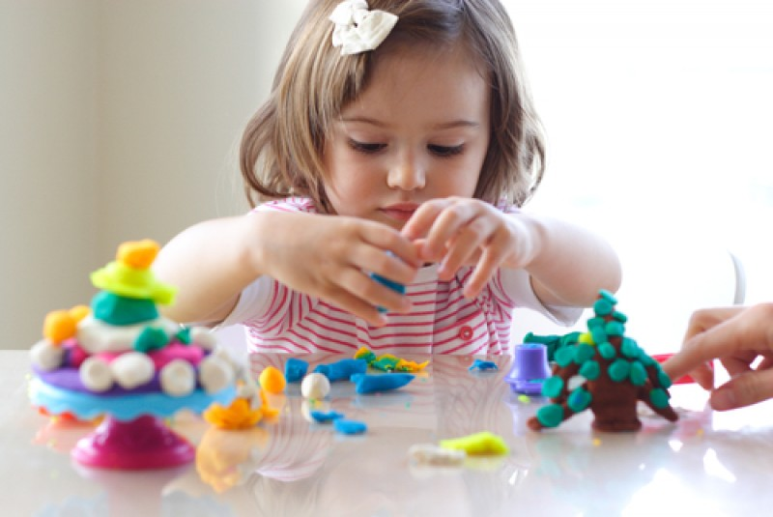
- Наскільки часто і вдало дитина продукує нові ідеї?
- Чи здатна самостійно їх використати?
- Чи завжди аналізує мету, засоби і способи її досягнення?
- Як реагує на труднощі (мобілізується на їх подолання, дратується, звертається до інших за допомогою, кидає завдання незавершеним)?
- Чи здатний дошкільник на здорову міру ризику?
- Як саме в процесі виконання творчого завдання використовує відому та нову інформацію, чи перевіряє її надійність?
- Наскільки виважено приймає самостійні рішення?
- Використовує різні підходи у ході пошуку?
- Чи здатна дитина більш-менш об’єктивно оцінити процес і результат розв’язання творчого завдання?
- Наскільки оригінальним є продукт її діяльності, чим він відрізняється від запропонованого зразка?

Визначення рівня креативного розвитку дитини дошкільного віку
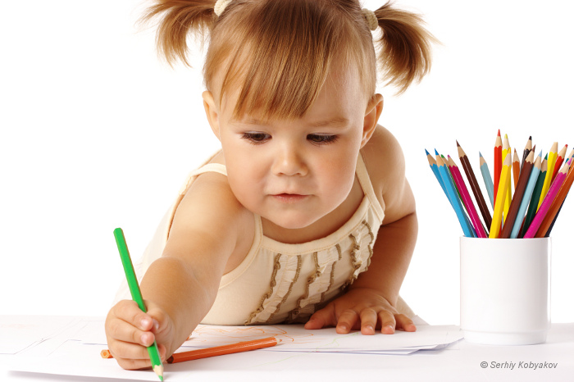
Діти з високим рівнем інтелекту і креативності.
Вони впевнені у своїх здібностях, мають адекватний рівень самооцінки; їм притаманні внутрішня свобода і високий самоконтроль. При цьому такі діти здаються маленькими, але, якщо цього вимагає ситуація, ведуть себе по-дорослому. Виявляють інтерес до всього нового і незвичайного, характеризуються великою ініціативністю, але, разом з тим, успішно пристосовуються до вимог соціального оточення, зберігаючи внутрішню незалежність думок і дій.
Діти з високим рівнем інтелекту і низьким рівнем креативності.
Їх вирізняє прагнення до шкільних успіхів, які виражаються у вигляді відмінної оцінки. Вони надзвичайно важко сприймають невдачу, замість надії на успіх у них, швидше, переважає страх перед невдачею. Ці діти не люблять ризику, не люблять висловлювати публічно свої думки. Вони стримані, замкнуті і дистанціюються від своїх однокласників. У них дуже мало близьких друзів. Вони не люблять бути залишеними самі на себе і страждають без зовнішньої адекватної оцінки своїх вчинків, результатів навчання чи діяльності.
Діти з низьким рівнем інтелекту і високим рівнем креативності.
Ці діти часто потрапляють в розряд «ізгоїв». Вони важко пристосовуються до шкільних вимог, часто мають захоплення за межами школи (хобі, гуртки та ін.), де отримують можливість виявити свої творчі схильності. Вони найбільш тривожні, страждають від невіри в себе. Вчителі часто характеризують їх як тупих, неуважних, оскільки вони з небажанням виконують рутинні завдання і не можуть зосередитися.
Діти з низьким рівнем інтелекту і креативності.
Такі діти, як правило, зовнішньо добре адаптуються, тримаються в «середняках» і задоволені своїм становищем. Вони мають адекватну самооцінку, низький рівень предметних здібностей компенсується розвитком соціального інтелекту, товариськістю, пасивністю у навчанні.Таким чином, результати розглянутого дослідження показують, що підчас роботи з дітьми важливо розвивати не лише інтелект, але й творчі здібності, і, навпаки, під час розвитку творчих здібностей не слід забувати про інтелект. Адже коли високий інтелект поєднується з високим рівнем креативності, творча людина частіше добре адаптована до середовища, активна, емоційно врівноважена, незалежна і т. п. А при поєднанні креативності з невисоким інтелектом бачимо невротичну тривожну людину з поганою адаптованістю до вимог соціального оточення і важкою долею.
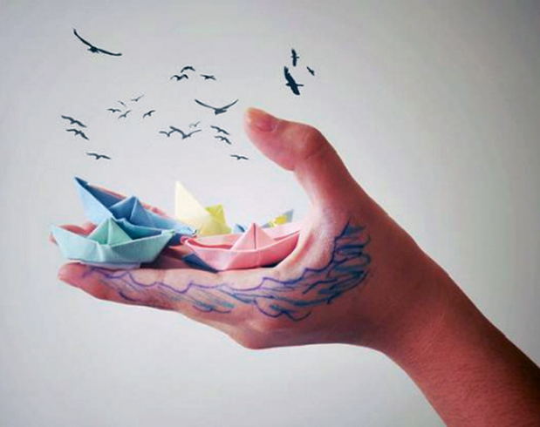
Критерії оцінювання креативності дітей дошкільного віку.
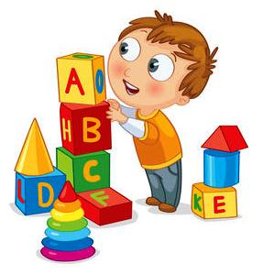
1. Великий інтерес до всього нового та незвичайного.
2. Самостійність та нестандартність мислення.
3. Догадливість, вміння швидко орієнтуватися в проблемній ситуації.
4. Вмінні знаходити рішення в нестандартній ситуації.
5. Успішно пристосовується до вимог соціального оточення, зберігаючи внутрішню незалежність думок і ідей.
6. Вміє фантазувати, складати різноманітні казки, історії.
7. Любить читання, малювання, заняття в гуртках, музику.
8. Малюнки відрізняються оригінальністю, незвичайністю.
9. Творча уява цілісна, естетично оформлена.
10. Винахідницький у виборі та використанні різних предметів.
11. Легко входить в роль будь-якого персонажу.
Критерії оцінювання інтелектуальних, здібностей дітей дошкільного віку. 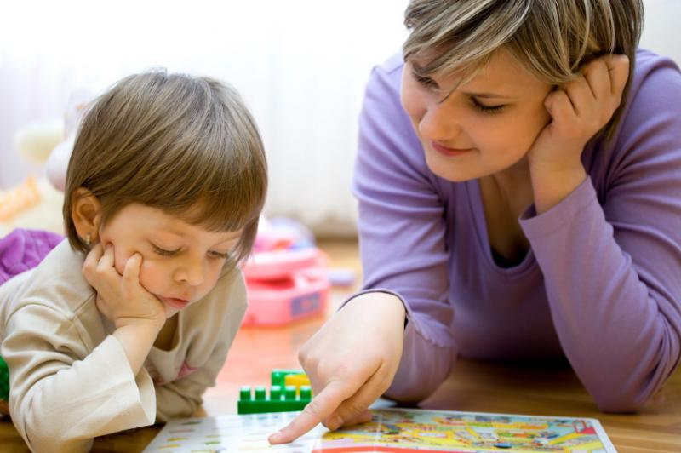
1. Завжди активний, ініціативний.
2. Допитливий, задає багато запитань.
3. Розвинута пам'ять, аналітичне та логічне мислення, увага.
4. Мовлення виразне, грамотне, достатній словниковий запас, вільно володіє зв'язним мовленням
5. Завжди слухає уважно, дотримується вказівок, виконує завдання правильно
6. Сконцентрований на діяльність, якою зайнятий.
7. Виявляє готовність долати перешкоди, активно здійснює пошук рішення.
8. Легко контактує з дорослими і однолітками, в спілкуванні ініціативний.
9. Має адекватний рівень самооцінки.
10. Великий інтерес до всього нового.
11. Впевнений в своїх можливостях.
12. Хороший самоконтроль.

